JUDUL SINGKAT MAKS. 3 BARIS DITULIS DENGAN

FONT TIMES NEW ROMAN UKURAN 14

Penulis*¹, Penulis²,……..
^{1,2} Nama Institusi
Alamat Lengkap Institusi
E-mail : *penulis_yang _bertanggung_jawab_atas_penelitian

ABSTRAK- Abstrak menjelaskan intisari dari penelitian yang dilakukan. Abstrak dapat emnggunakan bahasa Indonesia atau pun bahasa inggris. Jika menggunakan bahasa inggris penulisan abtrak ditulis italic. Banyaknya kata dalam abstrak antara 150 – 200 kata, jika terdapat istilah-istilah asing yang belum dibakukan ditulis italic. Font yang digunakan untuk menyusun abstrak adalah times new roman dengan ukuran 10.
Kata kunci : berisi maksimal 5 kata penting dalam penelitian.

- PENDAHULUAN
Diisi dengan latar belakang dan tujuan dari penelitian yang dibuat. Untuk kesergaman gunakan istilah PENDAHULUAN untuk bagian pertama ini. Font yang digunakan untuk menyusun pendahuluan adalah times new roman dengan ukuran 10.
Guna memudahkan Anda dalam menggunakan template ini, akan lebih baik melakukan copy-paste (dengan opsi keep text only pada Microsoft Word 2010) dari dokumen asli paper Anda ke dalam template ini. Pastikan Anda tidak mengubah style yang ada pada template ini, meliputi jenis dan ukuran font, besar spasi, jarak indent, dan lain sebagainya.
Banyaknya halaman untuk jurnal JUSIKOM adalah 4-8 Halaman (mohon usahakan jumlah halama GENAP) mulai dari judul hingga ke refrensi.

- ISI PENELITIAN
Bagian ini dapat dibagi dalam beberapa sub pokok pembahasan sesuai dengan kebutuhan tulisan. Tidak ada batasan yang baku mengenai jumlah pemerincian sub pokok bahasannya; tetapi setidaknya mengandung: metode, hasil, dan pembahasan.
Bab ditulis dengan font times new roman ukuran 12, sementara untuk sub bab menggunakan ukuran 10 dan keduanya dicetak tebal,
Gunakan Parafrase untuk kutipan referensi[1], dan standar refenrensi menggunakan standar IEEE.

2.1 Sub Bab
Sub bab ditulis dengan font times new roman ukuran 10. Gambar dan tabel dapat dimasukkan dibagin ini dengan format seperti pada Gambar 1.

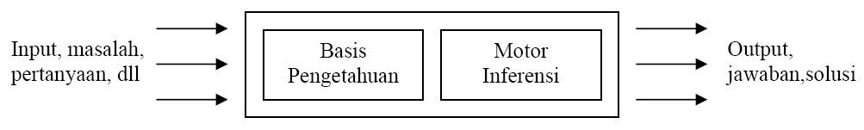
Gambar 1. Contoh penulisan Gambar

Sementara untuk penulisan tabel dapat mengikuti contoh pada Tabel 1.

Tabel 1. Contoh Tabel
Parameter | Nilai
Maksimal Perulangan | 10, 50, 100
Rasio Pembelajaran | 0.1 , 0.5, 1
Minimal Eror | 0.1, 0.01, 0.001

Baik gambar maupun tabel urutan penulisan dimulai dari 1, tidak berdasarkan babnya. Sementara penulisan rumus atau persamaan dapat mengikuti aturan sebagai berikut :

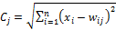 (1)

- KESIMPULAN
Kami harap dapat mengikuti cara penulis jurnal sistem informasi prima ini.

- PENUTUP
Pada bagian ini, nomer bab penutup akan menyesuaikan seberapa jumlah bab pada bagian isi penelitian. Penutup berisikan kesimpulan penelitian, serta saran pengembangan untuk penelitian selanjutnya. Judul bab terakhir ini juga dibuat seragam: PENUTUP.

DAFTAR PUSTAKA
[1] M. Gokhale and P.S. Graham, Reconfigurable Computing, Springer, 2015.
[2] T. Callahan, J. Hauser, and J. Wawrzynek, “The Garp Architecture and C Compiler,” Computer, vol. 33, no. 4, pp. 62-69, 2010.
[3] Jauhari, nurdin, Edge Linking Detection dan Perbandingan dari 3 Metodenya, http://ahtovicblogs.blog.ugm.ac.id/?p=80, 17 Maret 2011 20.25
[4] Jose, Stephane, Why Should I Care About SQL Server, http://blog.iweb.com/en/2010/06/why-should-i-care-about-sql-server/4772.html, 17 Maret 2011 19.30

Contac person Author: Evta Indra
Hp :………..
Siti Aisyah
Hp :………..
Yonata Laia
Hp : ………

